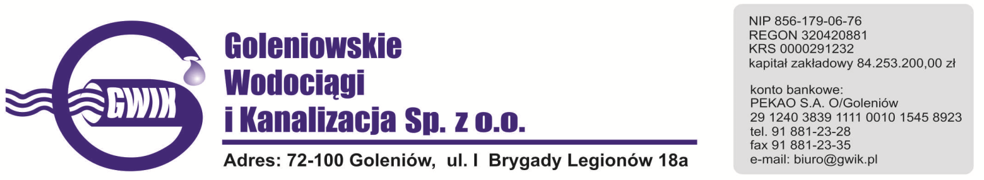
Goleniów 23.03.2020

OGŁOSZENIE O PRZERWIE W DOSTAWIE WODY
Goleniowskie Wodociągi i Kanalizacja Spółka z o.o. w Goleniowie informuje, iż w związku z pracami związanymi z przebudowa drogi w ul. Lipowej w Lubczynie w dniu:

24.03.2020 r. (wtorek) nastąpi konieczność wstrzymana dostawa wody do odbiorców w:
- Lubczynie
- Borzysławcu

Planowane godziny wstrzymania dostawy wody w godzinach od 9⁰⁰ do 13⁰⁰
Godziny w/w prac mogą ulec zmianie.

Przepraszamy za powyższe niedogodności.

